МДК 01.01 Электрические машины и аппараты.

Раздел 2. Электрические аппараты

Преподаватель Харченко Екатерина Александровна.
Почта harchenko16102013@mail.ru

Тема: Практическая работа № 2. Исследование генератора постоянного тока независимого возбуждения
Цель: Изучить конструкцию генератора постоянного тока независимого возбуждения и приобрести практические навыки при снятии и построении основных характеристик; изучить экспериментальное подтверждение теоретическим сведениям о генераторах постоянного тока независимого возбуждения и ответить на контрольные вопросы.
Краткие теоретические сведения
Генератор постоянного тока – электрическая машина, преобразующая механическую энергию в электрическую энергию постоянного тока.
Принцип действия генераторов тока
Принцип действия генератора основан на законе электромагнитной индукции – индуцировании электродвижущей силы в прямоугольном контуре (проволочной рамке), находящейся в однородном вращающемся магнитном поле.
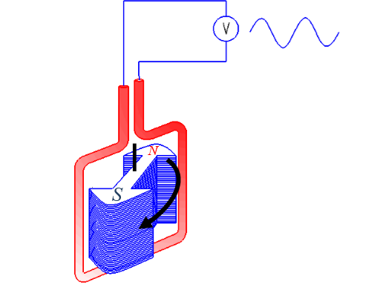

Рисунок 1 – В прямоугольном контуре вращается постоянный магнит.

Допустим, что однородное магнитное поле, создаваемое постоянным магнитом вращается вокруг своей оси в проводящем контуре (проволочной рамке) с равномерной угловой скоростью . Две равные порознь вертикальные стороны контура являются активными, так как их пересекают магнитные линии магнитного поля. Две равные порознь горизонтальные стороны контура — не активные, так как магнитные линии магнитного поля их не пересекают, магнитные линии скользят вдоль горизонтальных сторон, электродвижущая сила в них не образуется. Характеристики генератора показывают его рабочие свойства. Они представляют собой зависимости между основными величинами – э. д. с. в обмотке якоря Е, напряжение на его зажимах U, ток в якоре I_{я}, ток возбуждения I_{в} и число оборотов якоря n.
Каждая из характеристик показывает зависимость между двумя из указанных основных величин при неизменных остальных. Эти зависимости имеют различный вид для генераторов разных типов.
Снятие всех характеристик машины производится при постоянном числе оборотов якоря, так как при изменении скорости вращения значительно изменяются все характеристики генератора, а нормально большинство генераторов работает при постоянной скорости.
Характеристика холостого хода генератора показывает зависимость между э. д. с. в якоре и током возбуждения Е = f (I_{в}), снятую при отсутствии нагрузки (I_{н} = 0) и постоянном числе оборотов (n = соnst).
Для генераторов независимого возбуждения при отсутствии нагрузки (холостой ход) ток в якоре равен нулю (I_{я} = 0). Так как э. д. с., индуктированная в обмотке якоря, равна Е = С∙n∙Φ, то при постоянной скорости вращения э. д. с. окажется прямо пропорциональной магнитному потоку. Поэтому в измененном масштабе характеристика холостого хода представляет собой магнитную характеристику машины.
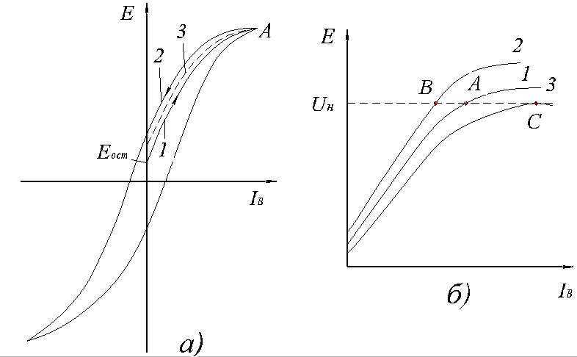
Рисунок 2 – Характеристика холостого хода генератора независимого возбуждения: а – при изменении направления тока в обмотке возбуждения,
б – при изменении скорости вращения якоря.

При I_{в} = 0 магнитная цепь машины (главным образом ярмо) имеет некоторый остаточный магнитный поток Φ_{ост}, который индуктирует в обмотке якоря э. д. с. В_{ост} (рис. 2, а). Эта э. д. с. составляет несколько процентов (2–5 %) от номинального напряжения машины. С увеличением тока в обмотке возбуждения возрастает как магнитный поток, так и э. д. с., индуктированная в обмотке якоря. Таким образом, при постоянном постепенном увеличении I_{в} увеличивается и э. д. с. (кривая 1). Если после снятия восходящей ветви этой зависимости до точки А начать постепенно уменьшать ток возбуждения I_{в}, то э. д. с. также уменьшится, но под действием остаточного намагничивания стали нисходящая ветвь (кривая 2) пойдет несколько выше восходящей ветви этой характеристики. Изменяя I_{в} не только по величине, но и по направлению, можно определить весь цикл перемагничивания стали машины.
Практически восходящая и нисходящая ветви магнитной характеристики имеют часто незначительное расхождение и за основную характеристику можно принять среднюю зависимость (кривая 3). На рис. 2, б показаны характеристики холостого хода, снятые при различных скоростях вращения якоря генератора.
Кривая 1 соответствует вращению якоря машины с номинальной скоростью n_{я}, указанной в паспорте генератора. Для всех машин нормального типа точка номинального напряжения (точка А) находится на перегибе магнитной характеристики, что соответствует наиболее удачным рабочим и регулировочным свойствам генератора.
Выбор точки номинального напряжения на линейном ненасыщенном участке магнитной характеристики приводит к резким колебаниям напряжения на зажимах генератора при изменениях нагрузки, так как незначительные приращения намагничивающей силы вызывают резкие изменения э. д. с. Выбор этой точки на насыщенном пологом участке магнитной характеристики приводит к ограничению регулирования напряжения на зажимах генератора, так как для изменения э. д. с. требуются очень большие изменения тока возбуждения.
При изменении скорости вращения якоря генератора изменит свое положение характеристика холостого хода, так как э. д. с. пропорциональна скорости. При n′ > n_{н} характеристика холостого хода пойдет выше (кривая 2), а при n″ < n_{н} – ниже (кривая 3), чем при номинальной скорости.
Следовательно, при изменении скорости вращения якоря точка номинального напряжения окажется либо на линейном (точка В), либо на пологом (точка С) участке магнитной характеристики, что вызовет изменение всех характеристик генератора. Поэтому скорость первичного двигателя для вращения якоря генератора надо выбрать так, чтобы она была близкой к номинальной скорости генератора.
Для генераторов параллельного возбуждения при холостом ходе ток в якоре равен току возбуждения (I_{я} = I_{в}). Так как этот ток составляет малую величину (несколько процентов номинального тока генератора), то напряжение на зажимах машин при холостом ходе будет примерно равным э. д. с. и характеристика холостого хода этого генератора практически совпадет с характеристикой генератора независимого возбуждения. Однако весь цикл перемагничивания в генераторах параллельного возбуждения снять нельзя, так как при изменении направления тока в обмотке возбуждения магнитный поток ее будет направлен встречно потоку остаточного магнетизма и самовозбуждение генератора окажется невозможным.
Для генератора последовательного возбуждения характеристика холостого хода смысла не имеет, так как при холостом ходе в якоре и обмотке возбуждения ток равен нулю, и характеристика может быть снята только по схеме независимого возбуждения. Для этого обмотка возбуждения генератор, а должна быть включена в сеть какого-либо независимого источника тока.
Для генераторов смешанного возбуждения характеристика холостого хода совпадает с характеристикой генератора параллельного возбуждения.

Контрольные вопросы.
- Устройство и принцип действия машины постоянного
тока.
- Объяснить назначение коллектора.
- Что такое коммутация?
- Способы включения обмотки возбуждения, в цепи якоря.
- Объясните рабочие характеристики, полученные в ходе лабораторной работы.

